消防庁舎・防災センター １階平面図
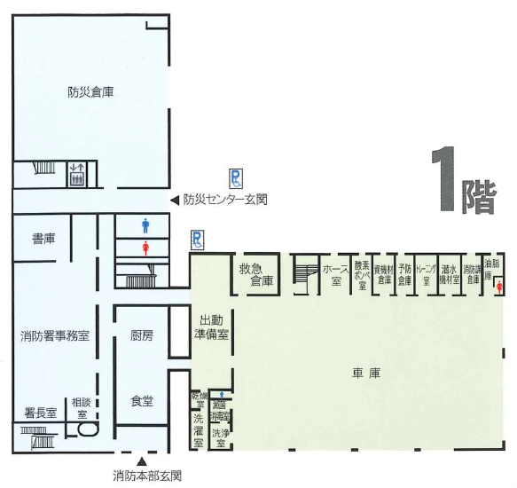

防災センター

階段 エレベーター

防災センター玄関

消防庁舎

消防庁舎玄関

消防庁舎・防災センター ４階平面図
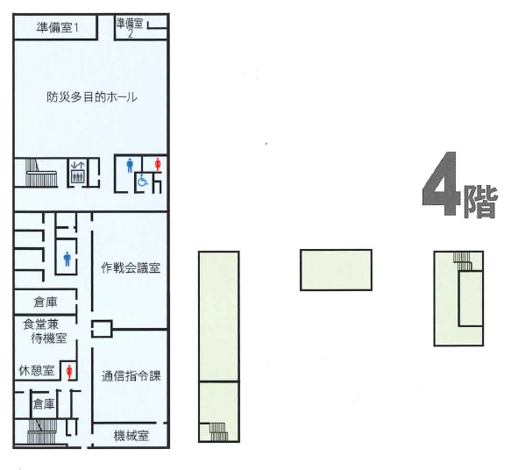

防災多目的ホール

階段 エレベーター

